

Manter Setor Comercial
O objetivo desta funcionalidade é manter, excluir ou atualizar um setor comercial cadastrado. A opção pode ser acessada via Menu de Sistema, no caminho: GSAN > Cadastro > Localização > Setor Comercial > Manter Setor Comercial.
Feito isso, o sistema acessa a tela de filtro a seguir:

Observação
Informamos que os dados exibidos nas telas a seguir são fictícios, e não retratam informações de clientes.
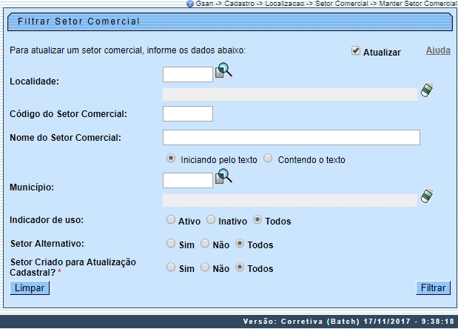
Inicialmente, o sistema exibe a tela de filtro acima, para que sejam informados os parâmetros sobre o setor comercial, que podem ser filtrados pelas seguintes opções:
- Localidade;
- Código do Setor Comercial;
- Nome do Setor Comercial:
  - Iniciando pelo Texto; Contendo o Texto - para pesquisar os setores comerciais cujo nome inicie pelo texto informado ou o contenha.
- Muncicípio;
- Indicador de Uso;
- Setor Alternativo;
- Setor Criado para Atualização Cadastral.
O sistema irá para a tela Manter Setor Comercial, com a relação dos setores pesquisados, quando o campo (check-box) Atualizar estiver desmarcado, ou quando a quantidade de registros selecionados na pesquisa for maior do que 1. O sistema irá, direto, para a tela Atualizar Setor Comercial, quando houver a negação da condição relatada acima. Ou seja, quando o campo Atualizar estiver marcado e a quantidade de registros selecionados for igual a 1.
Dito isso, informe os parâmetros que julgar necessários e clique no botão . Após a realização do filtro, o sistema exibe a tela com os registros cadastrados que atenderam ao filtro informado:
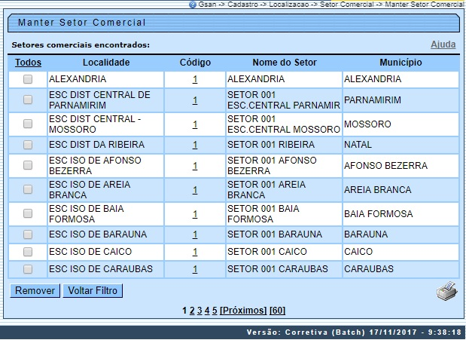
Ao clicar no botão , o sistema gera o retório contendo os setores comerciais cadastradas que atenderam aos parâmetros informados no filtro, conforme modelo visualizado AQUI.
Para remover um item, marque no checkbox correspondente ou, para selecionar todos os itens para exclusão, marque no link Todos e, em seguida, clique no botão . Confirmada a exclusão, o sistema exibe a mensagem: Confirma remoção?. Caso o usuário confirme, o sistema efetua a exclusão dos setores comerciais marcados no checkbox, e registra a transação de exclusão dos setores comerciais.
Ao clicar no link correspondente no campo Código, o sistema exibe a tela de atualização abaixo:
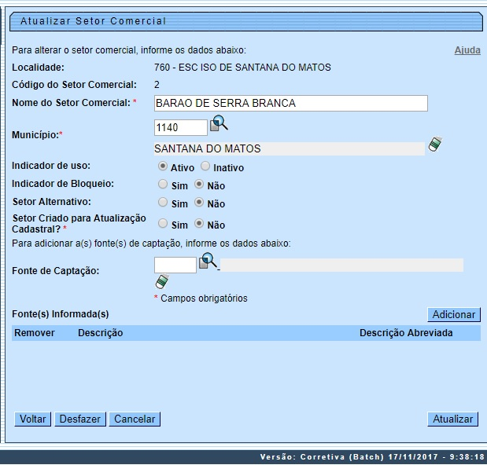
Caso tenha selecionado o botão , o sistema verifica se a fonte de captação foi informada. Caso tenha sido informado, o sistema disponibiliza a coleção de fonte de captação que atende ao setor comercial.
Agora, faça as modificações que julgar necessárias e clique no botão (para detalhes sobre o preenchimento dos campos clique AQUI). O sistema efetua algumas validações:
- Verificar preenchimento dos campos:
  - Este fluxo segue as restrições de tratamento e validação do Inserir Setor Comercial.
- Atualização realizada por outro usuário:
  - Caso o usuário esteja tentando atualizar um setor comercial que já tenha sido atualizado durante a manutenção corrente, o sistema exibe a mensagem: Esse(s) registro(s) foi(ram) atualizado(s) ou removido(s) por outro usuário durante a operação. Realize uma nova manutenção.
- Setor Comercial possui vínculos no sistema:
  - Caso o usuário tenha selecionado um setor comercial que possua outros vínculos no sistema (ex.: setor comercial com imóvel), o sistema exibe a mensagem: Não é possível excluir o(s) registro(s) selecionado(s) devido a restrições do sistema.
- Verificar existência de fonte de captação:
  - Caso o código da fonte de captação não exista, é exibida a mensagem: Fonte de Captação inexistente.
- Verificar existência de quadra associada:
  - Caso o setor comercial esteja associado a uma quadra e o usuário tenha informado SIM para setor alternativo, é exibida a mensagem: Setor Comercial associado a uma quadra não pode ser alternativo.
- Verificar a existência de rota alternativa:
  - Caso o setor comercial esteja associado a uma rota alternativa e o usuário tenha informado NÃO para setor alternativo, é exibida a mensagem: Setor Comercial associado a uma rota alternativa.
- Verificar sucesso da operação:
  - Caso o código de retorno da operação efetuada no banco de dados seja diferente de zero, é exibida a mensagem conforme o código de retorno; caso contrário, exibe as seguintes mensagens:
    - Na atualização: Setor Comercial de código <<código do Setor Comercial >> atualizado com sucesso.
    - Na remoção: <<Quantidade>> Setor(es) Comercial(ais) removido(s) com sucesso.

MODELO DE RELATÓRIO: SETORES COMERCIAIS CADASTRADOS
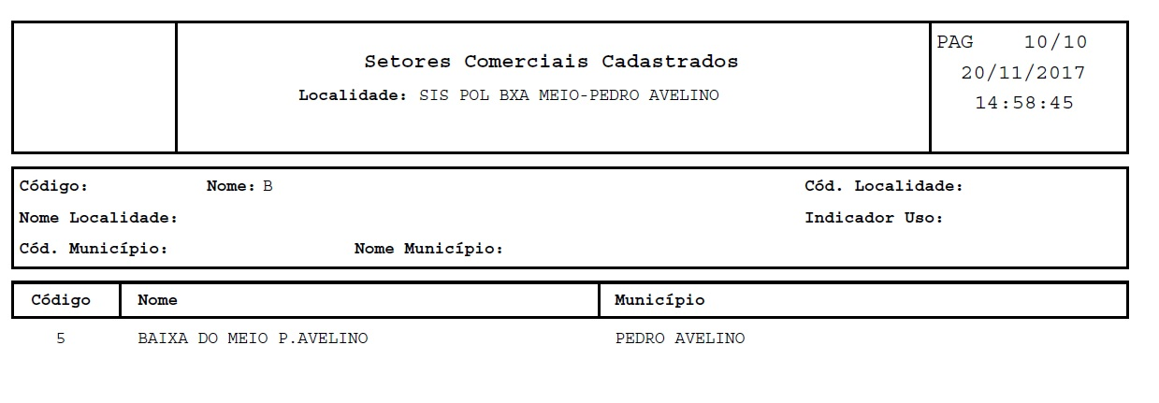

Tela de Sucesso
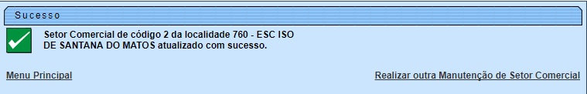

Preenchimento dos Campos
Campo | Orientações para Preenchimento
Localidade | Este campo é exibido pelo sistema e não é permitida alteração.
Código do Setor Comercial | Este campo é exibido pelo sistema e não é permitida alteração.
Nome do Setor Comercial | Campo obrigatório. Nome do setor comercial com, no máximo, 30 (trinta) caracteres.
Município | Campo obrigatório. Informe o código do município, ou clique no botão , link Pesquisar Município, para selecionar o município desejado. O nome do município será exibido no campo ao lado. Para apagar o conteúdo do campo, clique no botão ao lado do campo em exibição.
Indicador de Uso | Informe uma das opções: Ativo ou Inativo.
Indicador de Bloqueio | Informe uma das opções: Sim ou Não.
Setor Alternativo | Informe uma das opções: Sim ou Não.
Setor Criado para Atualização Cadastral | Campo obrigatório. Informe uma das opções: Sim ou Não.
Fonte de Captação | Campo obrigatório. Informe o código da fonte de captação, ou clique no botão para selecionar a fonte desejada. O nome será exibido no campo ao lado. Para apagar o conteúdo do campo, clique no botão ao lado do campo em exibição. Para adicionar a fonte de captação, clique no botão .

Funcionalidade dos Botões
Botão | Descrição da Funcionalidade
 | Ao clicar neste botão, o sistema limpa o conteúdo da tela.
 | Ao clicar neste botão, o sistema comanda a execução do filtro com base nos parâmetros informados.
 | Ao clicar neste botão, o sistema remove o(s) item(ns) marcado(s) no(s) checkbox(s).
 | Ao clicar neste botão, o sistema gera o relatório dos setores comerciais que atendem ao filtro informado.
 | Ao clicar neste botão, o sistema retorna à tela de filtro.
 | Ao clicar neste botão, o sistema permite adicionar uma fonte de captação.
 | Ao clicar neste botão, o sistema remove a fonte de captação cadastrada.
 | Ao clicar neste botão, o sistema permite consultar um dado na base de dados.
 | Ao clicar neste botão, o sistema apaga o conteúdo do campo em exibição.
 | Ao clicar neste botão, o sistema retorna à tela anterior.
 | Ao clicar neste botão, o sistema desfaz o último procedimento realizado.
 | Ao clicar neste botão, o sistema cancela a operação e retorna à tela principal.
 | Ao clicar neste botão, o sistema comanda a atualização dos dados na base de dados.

Referências
Manter Setor Comercial

Termos Principais
Setor Comercial
Cadastro

Vídeos
Manter Setor Comercial
Clique aqui para retornar ao Menu Principal do GSAN

